１ 図は，日本付近の天気図です。次の問いに答えなさい。
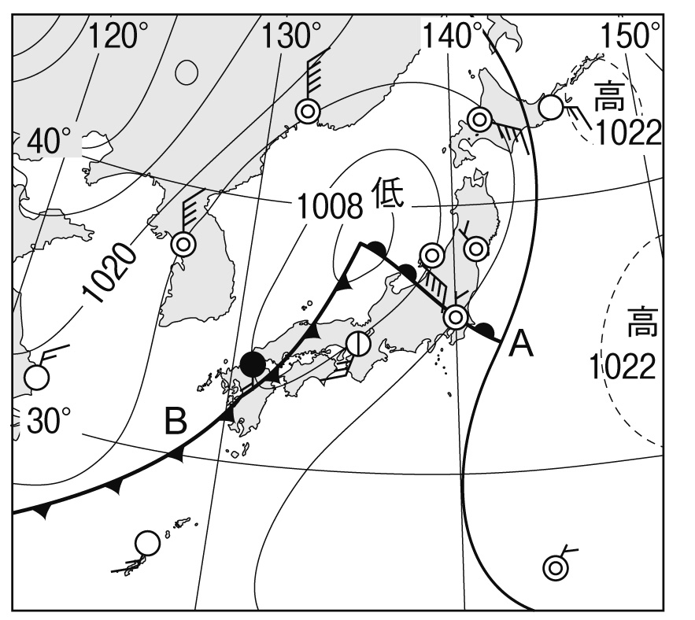
⑴ 図の低気圧の中心付近からのびるA，Bの前線をそれぞれ何といいますか。
A（ ）B（ ）
⑵ 図のAの前線の暖気と寒気の関係はどれですか。次のア～エから1つ選び，記号で答えなさい。
ア 寒気が暖気の上に，はい上がるように進む。
イ 暖気が寒気の上に，はい上がるように進む。
ウ 寒気が暖気の下にもぐりこみ，暖気を押し上げるように進む。
エ 暖気が寒気の下にもぐりこみ，寒気を押し上げるように進む。
（ ）
⑶ 図のBの前線にそって発達する雲は，どれですか。次のア～エから1つ選び，記号で答えなさい。
ア 高層雲 イ 積乱雲 ウ 高積雲 エ 巻雲 （ ）
⑷ 次の文は，Aの前線について述べたものです。①～④の{ }から，正しいものをそれぞれ選び，記号で答えなさい。
Aの前線付近では① { ア おだやかな イ 激しい } 雨が ② { ア 長時間 イ 短時間 } 降る。また，Aの前線が通過したあと風向きは ③{ ア 北寄り イ 南寄り } に変わり，気温は ④{ ア 上がる イ 下がる }。
①（ ）②（ ）③（ ）④（ ）
⑸ 大阪の風向はおおよそどれですか。次のア～エから1つ選び，記号で答えなさい。
ア 北西 イ 北東 ウ 南西 エ 南東 （ ）
⑹ 暖気と寒気など，すぐには混じらない，性質の異なる大気が接する境の面を何といいますか。
（ ）
⑺ 暖気と寒気の勢力が同じ程度のところにできる前線を，何といいますか。 （ ）

２ 気象観測について，次の問いに答えなさい。
⑴ 次の文は，気温のはかり方について述べたものです。①～③の{ }から，正しいものをそれぞれ選び，記号で答えなさい。
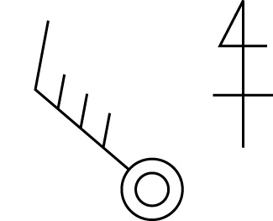
気温は地上から約 ①{ ア 0.1ｍ イ 1.5ｍ } の高さの ② { ア 風通しのよい イ 風のない } 場所で，温度計の球部に直射日光が ③ { ア 当たる イ 当たらない } ようにしてはかる。
①（ ）②（ ）③（ ）
⑵ 図で表された天気，風向，風力を答えなさい。
天気（ ） 風向（ ） 風力（ ）

３ 水蒸気について，次の問いに答えなさい。
⑴ 1m³の空気がふくむことのできる水蒸気の最大量を何といいますか。 （ ）
⑵ 空気1m³中にふくまれる水蒸気量が，その温度の⑴に対してどのくらいの割合になるかを百分率で表したものを何といいますか。 （ ）

